Практическая работа 2. Медиа-запросы

Цель работы: осуществить адаптивную верстку сайта.
Задачи работы:
- Изучить синтаксис написания медиа запросов.
- Научиться писать медиа запросы.
- Научиться использовать подход desktop first к адаптивной верстке.
- Сделать одностраничный сайт адаптивным.
Инструменты: Visual Studio Code, браузер Google Chrome, графический редактор Figma.

В данной работе воспользуемся сверстанным сайтом из предыдущей практической работы. Так как у нас сверстана версия для desktop, то будем верстать по принципу desktop first и пойдем от больших контрольных точек к меньшим используя функцию max-width.
Так как в графическом макете не представлены все контрольные точки для мобильных устройств, а только для sm (рис. 1), продумаем изменение макета при уменьшении для остальных параметров экрана самостоятельно.
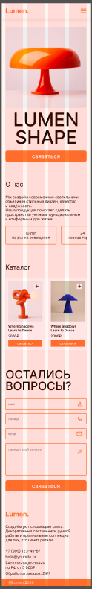
Рисунок 1 – Макет для мобильных устройств

На протяжении всей работы необходимо просматривать внешний вид сайта на разных устройствах, для это воспользуемся инструментами разработчика, а именно Toggle device toolbar (рис. 2). С помощью кнопки на панели разработчика можно запустить режим просмотра страницы на устройствах разной ширины. С помощью маркеров и панели управления можно менять ширину области просмотра страницы. Следует отметить, что данный инструмент отражает лишь особенность отображения элементов страницы при разной ширине экрана и не отражает особенности их отображения в зависимости от настроек разных операционных систем и устройств. Таким образом, данный инструмент не должен быть единственным инструментом тестирования адаптивной верстки.

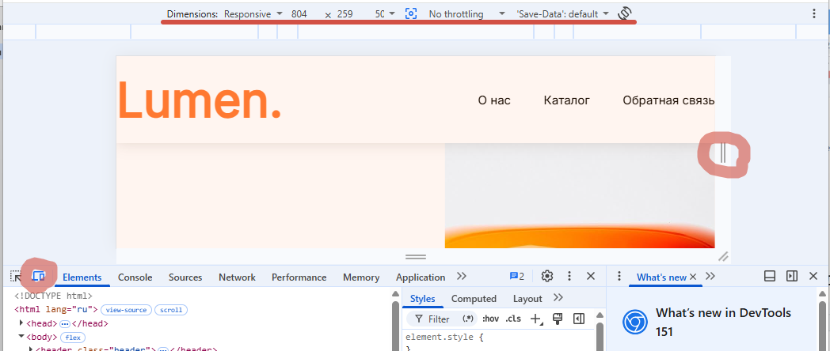
Рисунок 2 – Панель переключения устройств

Задание 1. Адаптивная верстка шапки сайта
Совет! Чтобы работа над адаптацией сайта была проще, закомментируйте HTML-код всех секций кроме шапки. При переходе к каждой следующей секции раскомментируйте их по порядку.
Сейчас видно, что при ширине экрана меньше примерно 550px текст в меню начинает отображаться в двух строках, а при ширине меньше 480px часть меню вообще пропадает.
Как в большинстве современных сайтов для контрольной точки 640px скроем главное меню и покажем кнопку меню (). Само выпадающее меню мы реализуем в этой работе чуть позже.
- В конце стилевого файла начинаем писать медиа запрос (рис. 3).
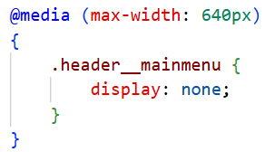
Рисунок 3 – Мадиа запрос, который скрывает меню
- Проверьте работу – при сужении окна браузера меньше 640px, пункты меню пропадают со страницы.
- Измените HTML-код шапки (рис. 4). SVG-код для кнопки экспортируйте из Figma. Не забудьте добавить aria-label, так как у кнопки нет текста.
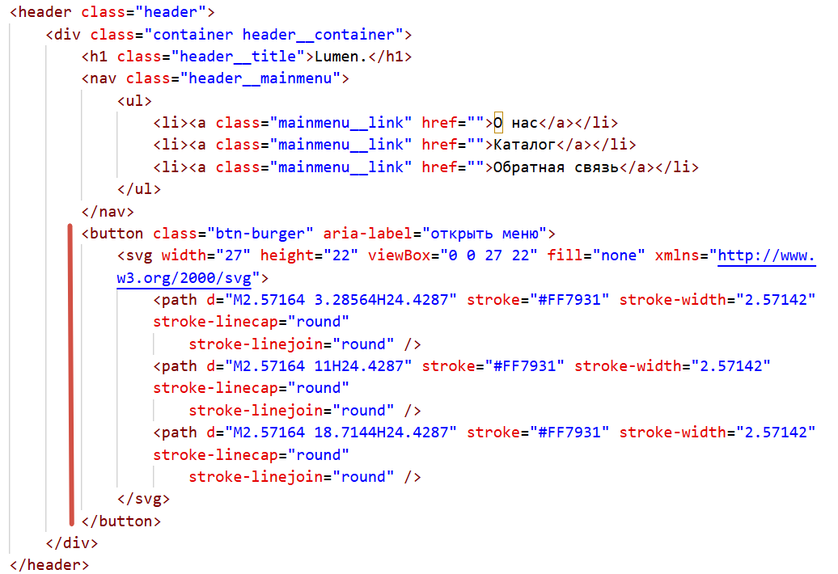
Рисунок 4 – Добавление кнопки выпадающего меню
- Теперь шапка выглядит как на рис. 5.
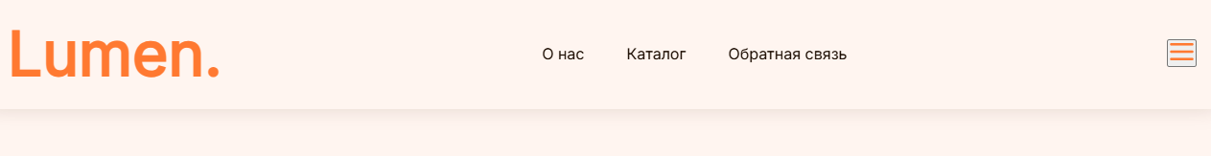
Рисунок 5 – Шапка с кнопкой

- Нужно скрыть кнопку на широких экранах и отобразить на узких. Для этого в основной CSS-коде (ДО медиа-запросов) для класса btn-burger задайте свойство display:none;
- Добавьте код в медиа-запрос для 640px (рис. 6).
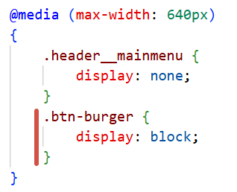
Рисунок 6 – Медиа-запрос, который скрывает меню и показывает кнопку
- Проверьте работу сайта.
- Заголовок и кнопка на узких экранах приклеены к границе браузера, это создает дискомфорт для пользователя. Зададим отступы слева и справа у всех контейнеров (класс container), когда ширина окна становиться равна ширине контейнера (по нашему макеты это 1240px). Так как этот медиа-запрос больше предыдущего, его пишем выше (рис. 7). Величина отступа взята из макета (мобильная версия).
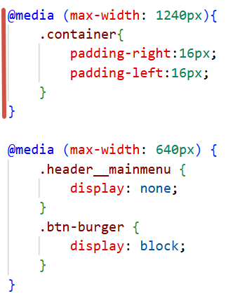
Рисунок 7 – Медиа-запрос для контейнера
- Самостоятельно стилизуйте кнопку бургер-меню: уберите фон и рамку, добавьте hover, focus и active состояния.

Задание 2. Адаптация секции каталога
- Раскомментируйте секцию каталога. На сайте должны отображаться только шапка и секция каталога.
- Измените ширину окна браузера, посмотрите, как ведет себя секция.
- Посмотрите, как должна вести себя секция согласно макету. Блоки, которые не поместились на экран должны исчезать. В будущем это будет слайдер-карусель. Также исчезают кнопки управления слайдером и текст уменьшается.
- Для исходного класса catalog__wrapper задайте свойство overflow-x:hidden (скрывать контент при переполнении по оси x).
- Проверьте работу ничего не изменилось, так как карточкам разрешено сужаться. Запретим это делать, начиная с ширины 970px (рис. 8). Пишем медиа-запрос между медиа-запросом в 1240px и медиа-запросом в 640px.
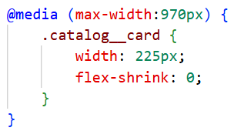
Рисунок 8 – Медиа-запрос, при котором карточки перестают сжиматься
- В этот же медиа-запрос добавьте селекторы и свойства, которые изменят размер шрифта, отступы в каталоге согласно адаптивному макету.
- В уже существующий медиа-запрос для 640px добавьте для класса catalog__card свойство ширины равное 171px, а для класса card__img свойство высоты равным 174px (значения взято из макета).
- Также в этом медиа-запросе (на 640px) – уменьшите размер шрифта для заголовка секции, отступы сверху и снизу и скройте раздел с кнопками управления слайдером (рис. 9).
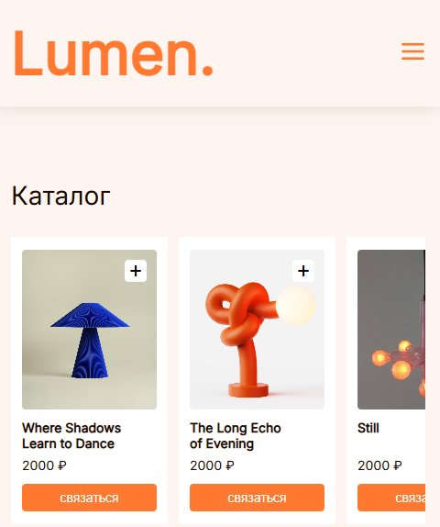
Рисунок 9 – Адаптация секции каталога

Задание 3 – Адаптация секции Обратная связь
Здесь все очень просто – при определенной ширине окна браузера изображение должно исчезать, а секции feedback__intro и feedback __main должны встать в столбик.
- Раскомменитруйте эту секцию.
- Проверьте, как сейчас себя ведет блок при изменении ширины экрана.
- Измените стили для блока feedback__intro:
- Для класса feedback__intro задайте отображение flex и направление главной оси – по вертикале.
- Для класса feddback__img задайте ширину 100% и заставьте ее растягиваться по всей высоте блока flex-grow:1.
- Просмотрите результат. Решите при какой ширину экрана вы будите скрывать изображение. В моем примере при 1024px и меньше.
- Создайте новый медиа-запрос. Решите самостоятельно, где он должен находиться. В этом медиа-запросе: скройте изображение и для блока с селектором .feedback .container задайте направление главной оси – по вертикале.
- Просмотрите результат при ширине меньше, чем в вашем медиа-запросе (рис. 10).
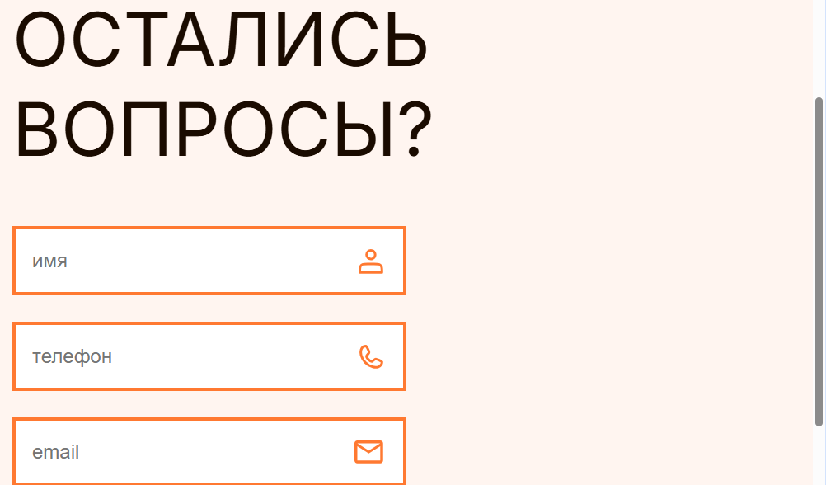
Рисунок 10 – Блок после адаптива занимает половину экрана
- Почему такой результат? Самостоятельно добавьте нужные селекторы и стили в медиа-запрос. Результат должен быть как на рис. 11.
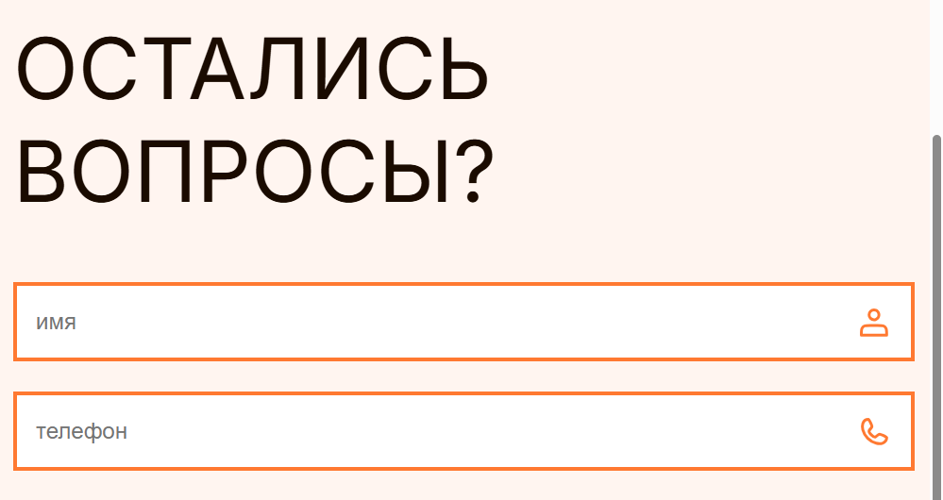
Рисунок 11 – Адаптация секции Обратная связь для средних экранов
- Для контрольной точки 640px приведите вид секции (отступы, размеры, шрифты) к виду как на мобильной версии макета.

Задание 4 – Выпадающее меню
Выпадающее меню представлено в макете (рис. 12).
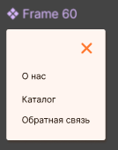
Рисунок 12 – Макет выпадающего меню
- Добавьте HTML-код для выпадающее меню сразу после главного меню (рис. 13). SVG-код для кнопки закрытия окна экспортируйте из макета Figma.
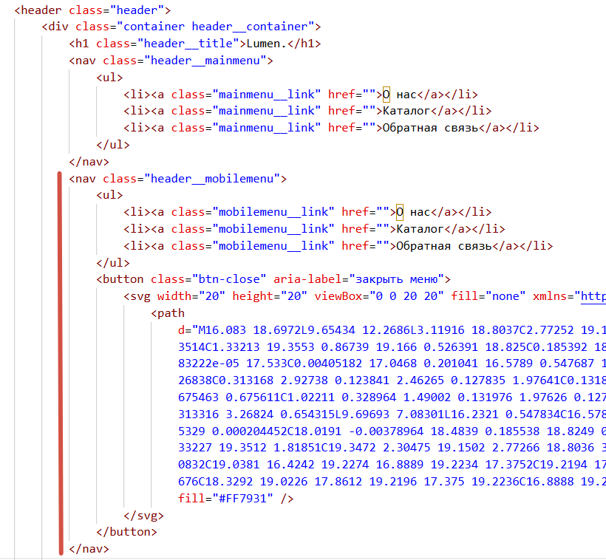
Рисунок 13 – Добавление мобильного выпадающего меню
- С помощью стилей приведите вид окна к виду как на рисунке 14. Параметры (ширину, размеры шрифта, цвета, отступы и т.д.) берите из макета.
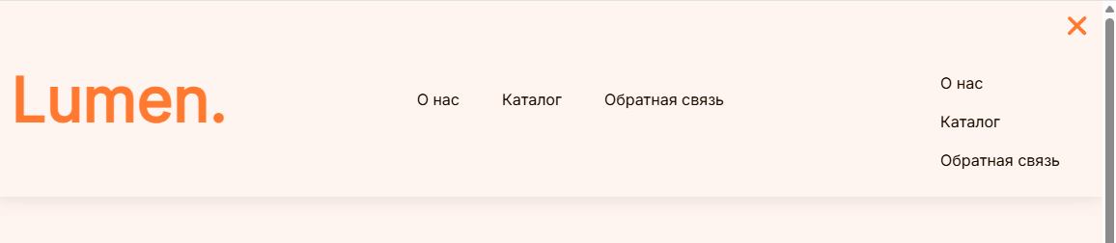
Рисунок 14 – Вид выпадающего меню
- Для класса header__mobilemenu добавьте стили: отображение – нет, позиционирование – абсолютное, расположение сверху и справа по 0.
- В самый конец стилевого файла (после всех медиа-запросов) добавьте стили для селектора (рис. 15).
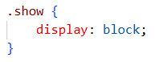
Рисунок 15 – Класс для открытия окна
- В проекте создайте папку js в ней файл menu.js.
- В этом файле напишите код (рис. 16). Попробуйте разобраться, как работает этот код.
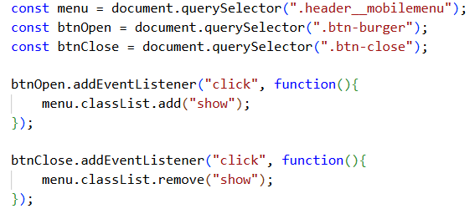
Рисунок 16 – JS-код для открытия и закрытия выпадающего меню
- Подключите этот файл в конце HTML-файла (перед закрывающимся тегом body) (рис. 17).
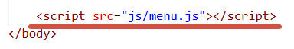
Рисунок 17 – Подключение JS-файла
- Проверьте результат.
Задание 5 – Темная и светлая тема через медиа-запросы
Медиа-запросы позволяют отследить не только ширину окна браузера, но и другие параметры, например, какую тему выбрал пользователь в настройках браузера или устройства.
- Зайдите в настройки браузера (рис. 18).
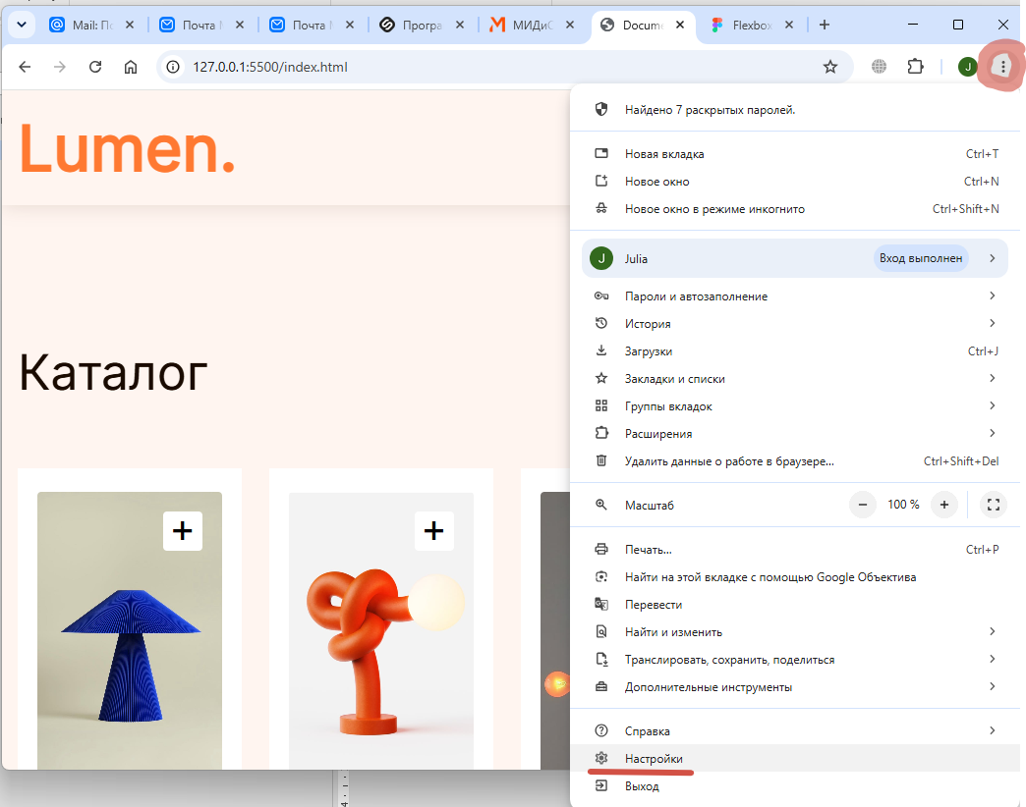
Рисунок 18 – Настройки браузера
- Выберите раздел Внешний вид и измените режим на светлый или темный (рис. 19).
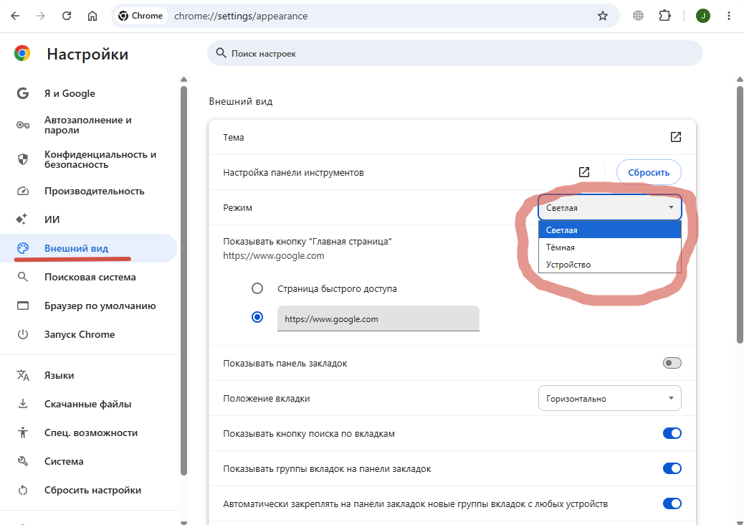
Рисунок 19 – Выбор темы
- Посмотрите изменяется ли вид нашего сайта?
- В начало css-файла после селектора root задайте медиа-запрос, который проверяет выбранную пользователем цветовую тему (рис. 20). Обращаю внимание! У вас названия переменных могут отличаться.
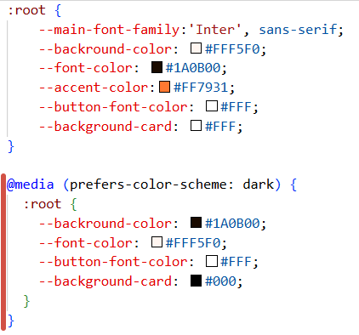
Рисунок 20 – Медиа-запрос для темной темы
- Проверьте результат. Результат при темной теме представлен на рис. 21.
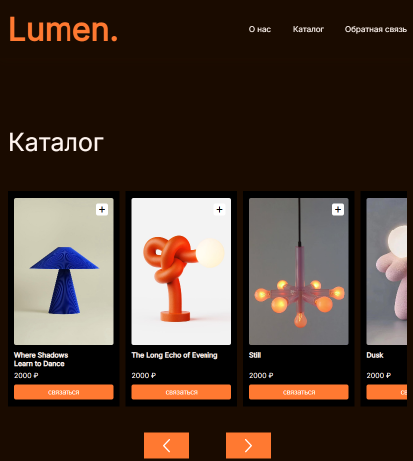
Рисунок 21 – Темная тема сайта
- Обратите внимание! Не все элементы могут измениться, например, формы (рис. 22).
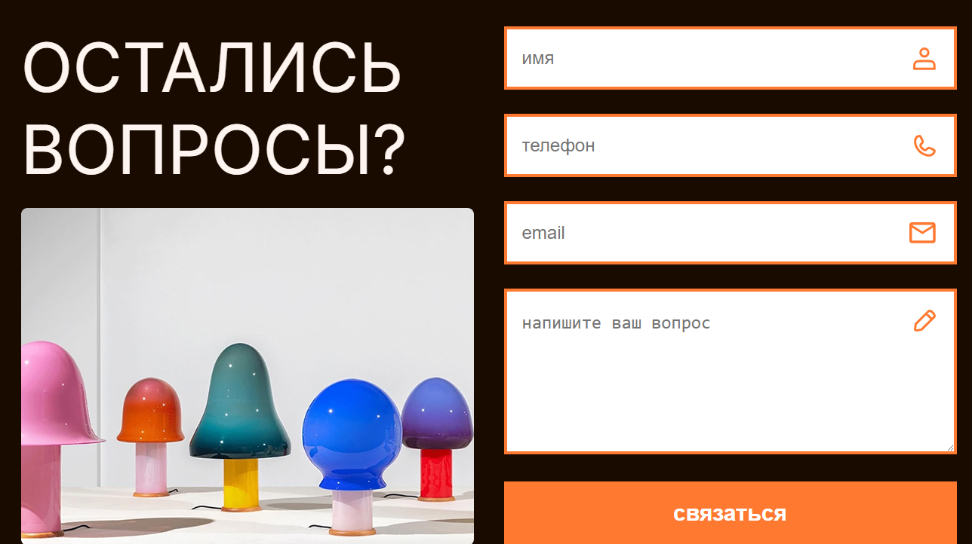
Рисунок 22 – Отображение формы в темной теме
- Нужно добавить дополнительную переменную, например, --background-form-elem (рис. 23).
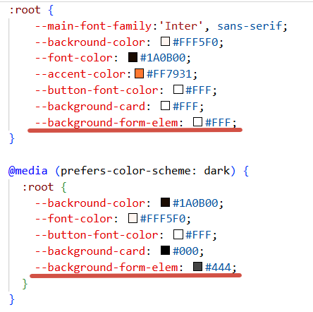
Рисунок 23 – Новая переменная для фона элементов формы
- И для класса form__elem задайте фон со значением этой перемннной.
- Результат для темной темы должен быть как на рис. 24.
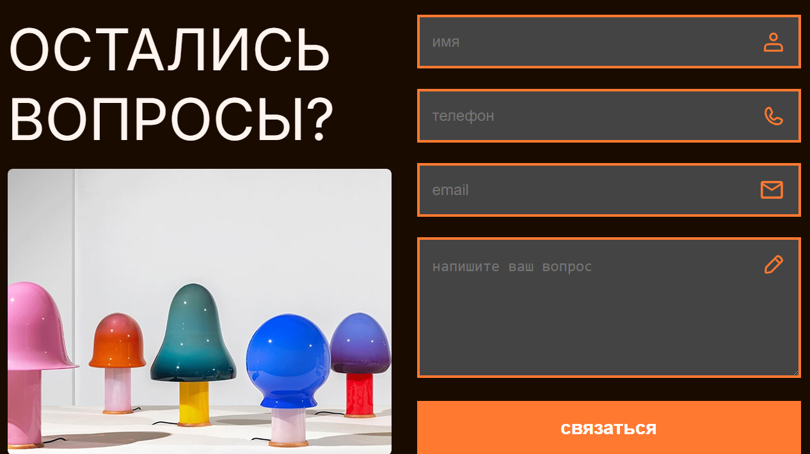
Рисунок 24 – Темная тема для элементов формы
- Аналогично можно доработать остальные элементы.

Задания для самостоятельного выполнения:
- Адаптируйте все остальные секции сайта.
- Настройте для всех секций темную тему.
- Проверьте, что у всех кликабельных элементов задан псевдо классы active, focus и hover. Если нет, то добавьте его.
- Проверьте, что размеры всех кликабельных элементов не меньше 44px на 44px. Если есть элементы меньших размеров, то увеличьте кликабельную область за счет padding-ов у ссылок и кнопок.
- Задайте все необходимые теки в контейнере head (title, favicon, keywords и description).
- Опубликуйте сайт на github pages. Проверьте как отображается и работает сайт на как можно большем количестве разных устройств.

